一维随机变量及其分布（链接）
1 随机变量及分布函数
定义 设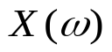是定义在概率空间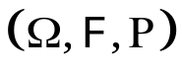上的单值实函数，如果对于直线上任一博雷尔点集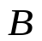，有
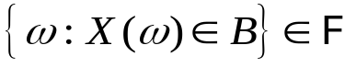，
称为随机变量，特别取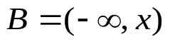，则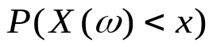有定义．称
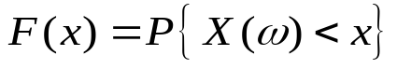， 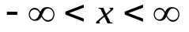.
为随机变量的分布函数. 简记为～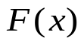或 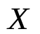～． 任何随机变量都存在分布函数.
2 随机变量的分类
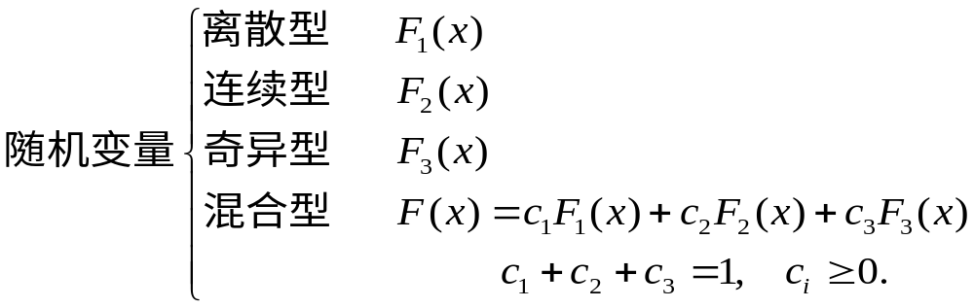3概率的计算
利用分布函数计算事件的概率
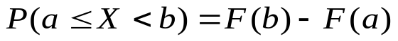, 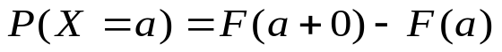
可求在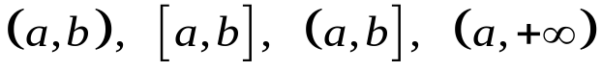中的概率.
离散型
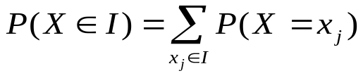.
连续型
